入 札 心 得

第１ 一般的事項 電子入札システムによる場合は【】書きに読み替えるものとします。
１ 入札は、厳正に行ってください。
２ 談合情報があった場合は、談合の事実の有無にかかわらず、そのすべてを公表することがあります。
３ 談合情報どおりの開札となった場合は、談合の事実の有無にかかわらず、契約の締結をしないことがあります。なお、この場合は、原則として改めて公告をし、入札（指名競争入札にあっては、指名替えのうえ改めて入札）を行うものとします。
４ 予定価格を事前に公表した入札にあっては、見積もった契約希望金額が予定価格を超える場合は、入札を辞退すること。
この場合において、予定価格を超える金額で入札書を提出した者は、不誠実な行為として入札参加資格停止の措置を行うことがあります。
５ 入札に関する事務処理は、岐阜県事務委任規則により現地機関の長等に委任されている場合があります。
６ 入札は、本人又は代理人が所定の場所へ出席して行います。
【入札は、電子入札システムにより行います。】
７ 落札決定までは、原則として室の出入りを禁止します。
８ 郵便等による入札は認めません。
【９ 電子入札システムによる場合でも、収支等命令者の承諾を得て入札書又は辞退届を書面により提出することができます。また、収支等命令者の指示により書面により提出させることがあります。】

第２ 入札（岐阜県会計規則第１２８条関係）
１ 入札は入札書（様式１）により行います。
【電子入札システムによる場合は、入札書は入力画面上において作成します。（別紙）】
２ 入札書は、1件ごとに1通を作成して封書にし、入札者の氏名を表記して収支等命令者の指定する日時及び場所に提出（入札箱に投函）してください。
【電子入札システムによる場合は、電子認証により登録されたICカードにより、指定の日時までに入札金額等を入力し、送信してください。】
３ 入札書は、インク又は墨で記入したうえ記名押印するものとし、その記載事項について訂正したときは、訂正印を押さなければなりません。
４ 代理人が入札する場合は、入札前に委任状を提出してください。
【電子入札システムによる場合は、代理人の入札は認めません。】
５ 入札について
(1) 予定価格を事前に公表した入札にあっては、再度入札は行いません。
(2) 代理人が入札に参加する場合に提出する委任状は、代理権の範囲、代理人の氏名及び代理人が使用する印鑑を明示し、本人（委任者）が記名押印したものでなければなりません。
なお、この場合における入札書の入札者名及び押印は、代理人が記名押印（何某代理人何某）と表示すること。
(3) 低入札調査基準価格を設けた入札にあっては、低入札調査基準価格を下回る入札があった場合は落札者の決定を保留し、低入札価格調査を行い落札者を決定します。
(4)入札の適正さを阻害する恐れがある一定の資本関係又は人的関係にある複数の者は、同一入札への参加はできません。（資本関係又は人的関係がある者のすべてが共同企業体の代表者以外の構成員である場合を除く。）

第３ 無効入札（岐阜県会計規則第１３０条関係）
１ 次の各号の一に該当する場合は、その入札を無効とします。
(1) 入札者が同一事項に対し２以上の入札をしたとき。
(2) 入札者が他人の代理をし又は代理人が他人の代理を兼ねたとき。
(3) 入札保証金を免除した場合を除き、その全部又は一部が納付されていないとき。
(4) 入札に関し、談合等の不正行為があったとき。
(5) 入札書に記名押印がないとき。
【電子入札システムによる場合は、電子認証書を取得していない者が入札したとき。】
(6) 入札書の記載事項の確認ができないとき。
(7) 入札参加資格を有しない者が入札をしたとき。
(8) その他収支等命令者があらかじめ指定した事項に違反したとき。

第４ 入札書の書換え等の禁止（地方自治法施行令第１６７条の８第２項関係）
入札者は、その提出した入札書の書換え、引換え又は撤回をすることができない。
【電子入札システムによる場合は、一度送信された入札希望金額を撤回することはできません。】

第５ 再度入札について
１ 最低制限価格を設けた場合において、最低制限価格より低い価格の入札をした者は、再度入札に参加できません。
２ 再度入札に付した場合、前回の最低入札価格と同価以上で入札したときは、次回、再度入札に参加できません。
３ 無効の入札をした者は、以後の再度入札に参加することはできません。

第６ 積算内訳書について
１ 入札書に記載される入札金額に対応した積算内訳書の提出を求める場合があります。
【電子入札システムによる場合は、電子入札システムにより、積算内訳書の提出を求める場合があります。】
２ 提出された積算内訳書は、書換え、引換え又は撤回することはできない。
３ 指名通知等であらかじめ指定した要件を満たしていない積算内訳書を提出した者の入札は無効となります。
４ 提出された積算内訳書の内容について、説明を求める場合があります。
５ 積算内訳書を確認した結果、入札の状況に疑義があると認められる場合は、落札決定を保留し、調査を行うことがあります。
第７ 入札の辞退
１ 指名を受けた者は、入札執行の完了に至るまでは、いつでも入札を辞退することができます。
２ 指名を受けた者は、入札を辞退するときは、その旨を次の各号に掲げるところにより申し出るものとします。
【電子入札システムにより指名を受けた者が入札を辞退するときは、電子入札システムにより辞退届の提出を行います。（別紙）】
(1) 入札執行前にあっては、入札辞退届（様式２）を入札執行機関に直接持参し、又は郵送（入札日の前日までに到着するものに限る）して行います。
(2) 入札執行中にあっては、入札辞退又はその旨を明記した入札書を、入札を執行する者に直接提出して行います。
３ 入札を辞退した者は、これを理由として以後の指名等について不利益な取扱いを受けるものではありません。

第８ 入札の無効
無効な入札があったときは、それらを除いて落札者を決定します。

第９ 入札又は開札の中止（岐阜県会計規則第１３１条関係）
１ 収支等命令者は、天災その他やむを得ない理由により入札又は開札を行うことができないときは、これを中止することがあります。
２ 前項の入札又は開札の中止による損害は、入札者の負担とします。

第１０ 開札を行う日時及び場所（地方自治法施行令第１６７条の８関係）
開札は、入札の終了後直ちに入札の場所において、入札者の立ち会いのうえ行います。
なお、開札の結果、予定価格の制限の範囲内の価格の入札がないとき（地方自治法施行令第１６７条の１０第２項の規定により最低制限価格を設けた場合にあっては、予定価格の制限の範囲内の価格で最低制限価格以上の価格の入札がないとき）は、直ちに再度の入札をすることがあります。

【電子入札システムによる場合は、立会いを希望する入札者又は当該入札事務に関係のない職員の立ち会いのもとに行います。ただし、入札書に記載すべき事項を記録した電磁的記録を提出することにより行われる場合であって、収支等命令者が入札事務の公正かつ適正な執行の確保に支障がないと認めるときは、入札者及び当該入札事務に関係ない職員の立ち会いを行わないことがあります。】
【電子入札システムによる場合で再度入札を行う場合は、電子認証により登録されたICカードにより、収支等命令者が別途指定する日時までに再度入札の入札金額等を入力し、送信してください。】

第１１ 落札者の決定方法（地方自治法第２３４条第３項、地方自治法施行令第１６７条の１０関係）
１ 予定価格の制限の範囲内で最低（最低制限価格を設けた場合にあっては、最低制限価格以上のうちの最低）の価格の者を落札者とします。（地方自治法施行令第１６７条の１０第１項の場合を除く。）
２ 低入札調査基準価格を設けた場合であって、低入札調査基準価格を下回る入札があった場合は、低入札価格調査を行い落札者を決定します。（地方自治法施行令第１６７条の１０第１項）
３ 落札者となるべき同価の入札者が２人以上ある場合は、くじによって落札者を決定します。
なお、落札者となるべき同価の入札をした者は、くじを引くことを辞退することはできません。（地方自治法施行令第１６７条の９関係）

第１２ 契約書の交換（岐阜県会計規則第１３２条関係）
１ 収支等命令者は、落札者が定まったときは、直ちにその旨を本人に通知し、速やかに契約書を交換しなければなりません。
２ 前項の場合において、その契約が議会の議決を要するものであるときは、議会の議決を経た後本契約を締結する旨を含む仮契約となります。
３ 契約書は、落札者決定後速やかに交換しなければなりません。この期間は、落札決定の通知を発した日から原則として１週間以内とします。落札者がこの期間内に契約を締結しなければ、その落札は無効とします。ただし、あらかじめ発注者の承諾を得た場合は、この限りではない。

第１３ 契約に関する事項
１ 岐阜県が、契約の解除をすることができる場合
(1) 正当な理由なく、工事に着手すべき期日を過ぎても工事に着手しないとき。
(2) その責に帰すべき事由により工期内に完成しないとき又は工期経過後相当の期間内に工事を完成する見込みが明らかにないと認められるとき。
(3) 請負に必要な技術者等を設置しなかったとき。
(4) 前３号に掲げる場合のほか、契約に違反し、その違反により契約の目的を達することができないと認められるとき。
(5) 受注者の解除権によらないで契約の解除を申し出たとき。
(6) 私的独占の禁止及び公正取引の確保に関する法律（昭和22年法律第54号）又は刑法（明治40年法律第45号）第96条の６の規程に違反した行為があったと認められるとき。
(7) 破産、再生手続開始、会社整理又は会社更生手続開始の申立がなされたとき。
(8) 手形交換所による取引停止処分、主要取引き先からの取引停止等の事実があり事業執行が困難となると見込まれるとき。
(9) その他、工事に着手し又は事業を遂行することが、困難とみられる事由が発生したとき。
２ 契約書の内容は、契約の目的、契約金額及び履行期限に関する事項のほか、各条項のとおりとしますので、了承願います。

第１４ 下請契約について
(1)契約者は、その工事の全部若しくはその主たる部分を第三者に請け負わせてならない。
(2)岐阜県入札参加資格停止期間中の第三者と下請契約してはならない。
(3)下請契約をする場合は、建設工事標準下請契約約款又はこれに準ずる約款によって契約しなければならない。
(4)下請契約を締結した場合は、速やかに届出すること。また、変更事項や契約解除が発生したときも同様に届出すること。

第１５ 契約保証金について（岐阜県会計規則第１１３条関係）
契約者は、請負金額が５００万円以上の工事請負契約には、契約保証金を納付しなければならない。
ただし、契約保証金に代わる担保としての国債等（岐阜県会計規則第１１３条）又は金融機関の保証をもって契約保証金の納付に代えることができます。また、公共工事履行保証証券による保証を付し、又は履行保証保険契約の締結を行った場合は、契約保証金の納付を免除します。

第１６ 一般競争入札について
この入札心得は、指名競争入札について定めたものであり、一般競争入札の取扱いについては、告示等が優先します。

様式１ （Ａ４縦）

入 札 書

￥ 円

仕様書番号及び工事名（工事の請負以外の場合にあっては、入札事項）

なお、契約金額は表記の金額に当該金額の１０％に相当する額を加算した金額とします。

令和 年 月 日

住所

氏名 印

法人の場合は、法人名及び代表者役職氏名を記入し、
法人印及び代表者印を押印すること

岐阜県知事 様
（地方機関の長）

様式２ （Ａ４縦）

入 札 辞 退 届

仕様書番号及び工事名（工事の請負以外の場合にあっては、入札事項）

上記について指名を受けましたが、都合により入札を辞退します。

令和 年 月 日

住所

氏名 印

法人の場合は、法人名及び代表者役職氏名を記入
し、法人印及び代表者印を押印すること

岐阜県知事 様
（地方機関の長）

（注） 様式は、Ａ４縦で作成すること。

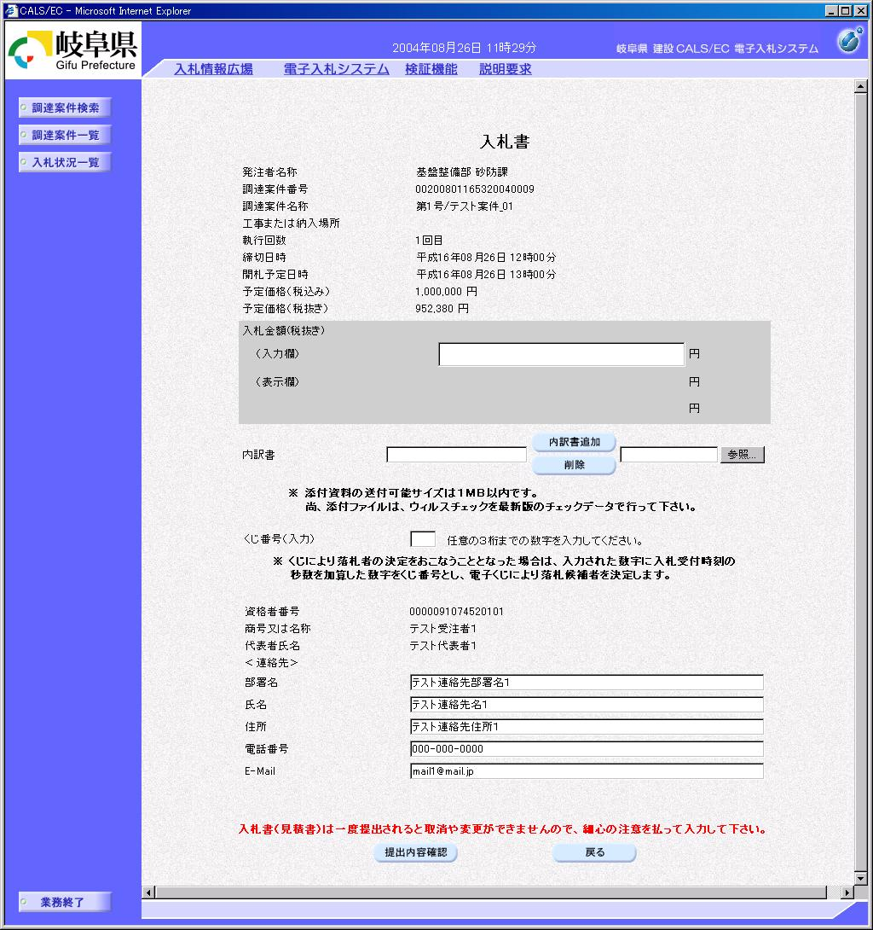
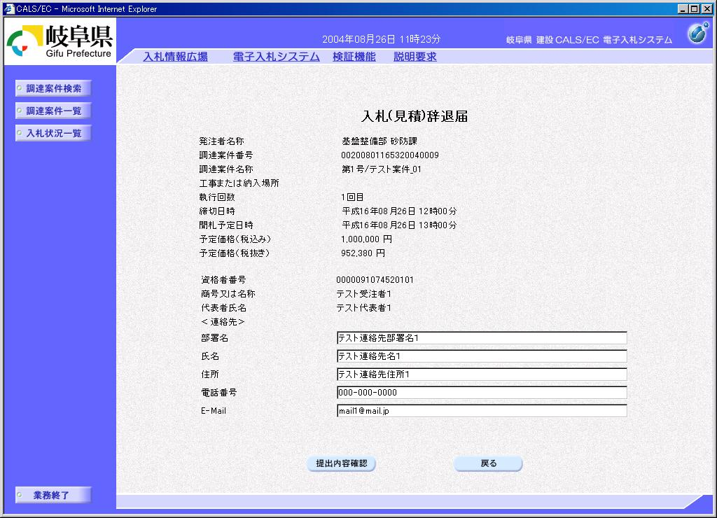
別紙

